**能源与动力工程学院**

**080700 动力工程及工程热物理**

①101 思想政治理论

②201 英语一

③301 数学一

④812 传热学 813 工程流体力学 ( 812、813 选一)

**085206 动力工程**

①101 思想政治理论

②201 英语一

③301 数学一

④812 传热学

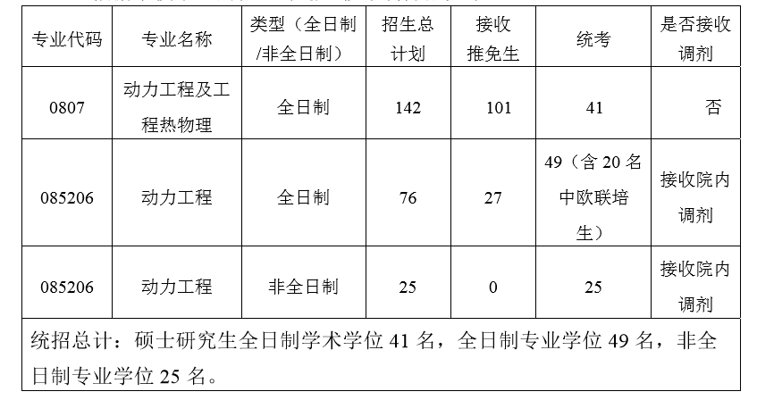

复试内容、形式和时间安排

笔试：工程热力学

《工程热力学》①沈维道，童钧耕，工程热力学（第四版），高等教育出版社；②黄晓明，刘志春，范爱武，工程热力学，华中科技大学出版社

外语测试+面试

按照学校规定，复试成绩（百分制）等于复试各部分的成绩加权总分，其中 笔试占 40%，英语听说能力测试占 20%，面试占 40%。计算总成绩时，初试成绩 （按“初试成绩/初试满分*100”的方式折算为百分制）占 60%，复试成绩占 40%。

**环境科学与工程学院**

**081404 供热、供燃气、通风及空调工程**

①101 思想政治理论

②201 英语一

③301 数学一

④812 传热学 813 工程流体力学 ( 812、813 选一)

**085213 建筑与土木工程**

①101 思想政治理论

②204 英语二

③302 数学二

④812 传热学 844 水污染控制工程 ( 812、844 选一)

